В МИНИСТЕРСТВО ОБРАЗОВАНИЯ, НАУКИ И МОЛОДЁЖИ
РЕСПУБЛИКИ КРЫМ

Всероссийский конкурс юных исследователей окружающей среды
им. Б.В. Всесвятского

Номинация: «Юные исследователи»

МИКРООРГАНИЗМЫ И ГДЕ ОНИ ОБИТАЮТ

Работу выполнил: Переверзев Гордей Олегович, учащимся 7-Б класса Муниципального бюджетного общеобразовательного учреждения «Гимназия № 5 г. Феодосии Республики Крым»

Научный руководитель:
Подунай Юлия Александровна, к.б.н., учитель биологии МБОУ «Гимназия № 5 г. Феодосии Республики Крым»;
старший научный сотрудник лаборатории водорослей и микробиоты Карадагской научной станции им. Т.И.Вяземского – природного заповедника РАН – филиала ФГБУН ФИЦ «Институт биологии южных морей им. А.О. Ковалевского РАН»

Феодосия– 2024

СОДЕРЖАНИЕ
ВВЕДЕНИЕ 3
РАЗДЕЛ 1. ТЕОРЕТИЧЕСКАЯ ЧАСТЬ ИССЛЕДОВАНИЯ 5
РАЗДЕЛ 2. ПРАКТИЧЕСКАЯ ЧАСТЬ ИССЛЕДОВАНИЯ 8
2.1.Методы исследования 8
2.1.1. Приготовление питательной среды для бактерий 8
2.1.2.Проведение эксперимента 8
2.2.Результаты и обсуждения 10
ВЫВОДЫ 18
СПИСОК ЛИТЕРАТУРЫ 19
ПРИЛОЖЕНИЯ 20

ВВЕДЕНИЕ
Физиология— наука, о функционировании живого организма в целом и его составных частей, а также о взаимодействии организма с окружающей средой и об изменениях функционирования организма в процессе онтогенеза и под влиянием внешних факторов. Гигиена — наука, изучающая закономерности влияния среды обитания на организм человека и общественное здоровье с целью обоснования гигиенических нормативов, санитарных правил и мероприятий, реализация которых обеспечивает укрепление здоровья населения, предупреждение заболеваний и долголетие человека.
Микроорганизмы – это одноклеточные живые организмы, нахождение которых определяется только с помощью микроскопа. К ним относятся преимущественно одноклеточные организмы – бактерии, микроскопические грибы и водоросли, простейшие, а также организмы с неклеточной организацией – вирусы. Несмотря на размер, эти существа оказывают огромное влияние на человеческий организм. Стоит отметить, что существует два ключевых вида бактерий – полезные и вредные. Полезные микроорганизмы помогают регулировать правильное функционирование организма. В теле человека заложено около 90 миллиардов хороших бактерий для улучшения здоровья и поддержания иммунитета. Пользу, приносимую микроорганизмами переоценить невозможно. Но кроме пользы некоторые виды бактерий могут нанести вред нашему организму.
Микроорганизмы могут вызвать тяжёлые заболевания, аллергическую реакцию или ослабить иммунитет. Как же они попадают в наш организм? Например, во время проезда в транспорте, посещения магазинов и других общественных мест, мы контактируем с различными поверхностями к которым до нас дотрагивались десятки, сотни а то и тысячи человек. Таким образом, мы переносим на свои руки тысячи микроорганизмов. Мобильные телефоны, сдача из магазина, дверные ручки в подъезде и многое другое таят в себе множество бактерий, вирусов и грибов. Если не мыть или некачественно вымыть руки после прогулки, то все эти существа с пищей попадают к нам в организм, что может привести к его заражению. Пожимая кому-то руку, человек способствует обретению контакта 16 миллионов «своих» бактерий с таким же количеством «чужих» и чем реже человек будет мыть руки, тем больше вредных и плохих микроорганизмов он подхватит, которые могут сыграть не лучшую роль в его жизни. Итог всего выше сказанного – массовые эпидемии. Так, из-за средневековой чумы погибли десятки миллионов человек, из-за испанского гриппа в начале ХХ века – 100 миллионов. Коронавирусная инфекция унесла около 6,8 млн.Во время же простого мытья рук одной водой смывается около 20 – 30 миллионов бактерий, а при использовании мыла с поверхности кожи вместе с пеной уносится от одного до нескольких миллиардов бактерий.

Цель исследования: выявить и изучить микроорганизмы на предметах регулярного пользования.

Задачи:
1 . Изучить литературу по теме.
2. Приготовить питательную среду для выращивания микроорганизмов.
3. Сделать «посев» микроорганизмов с грязных и чистых рук, монеты, купюры, банковской карты, дверной ручки подъезда внутри и снаружи, мобильного телефона и клавиатуры.
- Проанализировать количество и внешний вид колоний, выросших в чашках.
- Описать колонии различных бактерий.
- Рассказать другим классам из моей школы об эксперименте и его результатах, а также о важности соблюдения гигиены.

Предмет исследования: разнообразие и количество микроорганизмов с разных поверхностей.
Объект исследования: микроорганизмы на предметах регулярного пользования.

РАЗДЕЛ 1. ТЕОРЕТИЧЕСКАЯ ЧАСТЬ ИССЛЕДОВАНИЯ

Разновидности бактерий и их роль в жизни человека
Морфология- классификация, основанная на форме бактерий. Рассмотрим каждый из типов бактерий. Цилиндрические(палочки)- тип бактерий, с цилиндрической формой. Они могут быть правильной и неправильной формы. Эти бактерии часто встречаются в воде. Известный род цилиндрических бактерий - бациллы. Они вызывают такую страшную болезнь, как сибирская язва. Палочковидные бактерии изображены на рисунке 1.1. 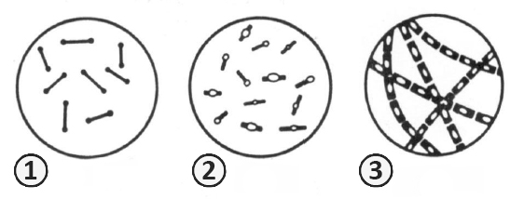
Рисунок 1.1. Палочковидные бактерии
(https://www.google.com/url?sa=i&url=https%3A%2F%2Fwww.pesticidy.ru )

Сферические бактерии (кокки) – тип бактерий с шаровой формой. Могут встречаться, как и идеально круглые, так и вытянутые бактерии. К коккам относятся: стафилококки, стрептококки, тетракокки, диплококки. Встречаются в воде, в почве и в кожной микрофлоре человека. Они вызывают пневмонию, менингит, ангину и многие другие заболевания. Рассмотреть кокки вы можете рассмотреть на рисунке 1.2.

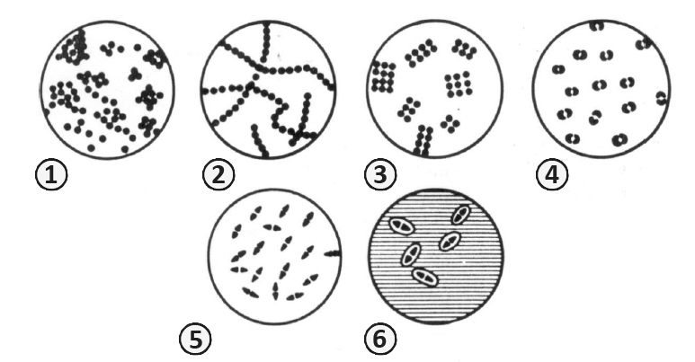
Рисунок 1.2.Кокки(https://www.google.com/url?sa=i&url=https%3A%2F%2Fwww.agroxxi.ru )

Спиральные бактерии (спирохеты) – тип бактерий со спиральной морфологией, это понятно из названия. К ним относятся Treponema, Leptospira и Borrelia. Они подвижны, распространены в почве и в воде. Спирохеты изображены на рисунке 1.3.
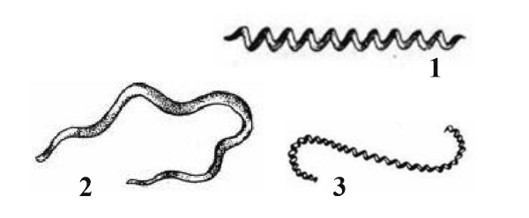
Рисунок 1.3.Спирохеты(https://www.google.com/url?sa=i&url=https%3A%2F%2Fznzn.ru)

Бактерии помогают перерабатывать молоко и производить молочные изделия, такие как творог, кефир, йогурт, сыр, ряженка. Также, некоторые виды бактерий, помогают нам в работе пищеварения и укрепляют иммунитет. Например, бифидум-бактерии и кишечная палочка. Некоторые помогают в создании лекарств. Примером этих бактерий являются лактобациллы.
Самый большой вред, приносимый бактериями это инфекционные болезни. Рассмотрим бактерии, которые попадают в организм через грязные руки и заражают нас.
Золотистый стафилококк — вид грамположительных бактерий из рода стафилококков. Эта бактерия передаётся: воздушно-капельным, контактно-бытовым и фекально-оральным путями. Вызывает такие болезни, как остеомиелит, артрит, пневмония, синусит, ларингит и другие. Также очень часто золотистый стафилококк вызывает кожные инфекции.
Кишечная палочка — вид грамотрицательных палочковидных бактерий. Передаётся фекально-оральным и контактно-бытовым путём. Вызывает в основном кишечные инфекции.
К бактериям, которые распространяются из-за несоблюдения гигиены, точнее фекально-оральным путём также относится род Helicobacter. Это род бактерий, который включает в себя 30 видов бактерий. Микроорганизмы этого рода вызывают гастрит, энтерит, септицемию, язву желудка и другие болезни желудка. Самая известная хеликобактерия это H. pylori. Она вызывает язву желудка и 12-ти перстной кишки. Также к роду Helicobacter относятся:H. heilmannii, H. cinaedi, H. fennelliae, H. Rappin.
Культивирование микроорганизмов является одним из основных методов микробиологии. От умения культивировать микроорганизмы в лабораторных условиях в значительной степени зависят успехи их изучения и практического применения. Впервые учёные попробовали выращивать бактерии и грибы в контролируемых условиях в середине девятнадцатого века. Основоположниками работ с бактериями были Луи Пастер – в Париже и Роберт Кох - в Берлине. Для культивирования микроорганизмов (выращивание в искусственных условиях in vitro) необходимы особые субстраты – питательные среды. На средах микроорганизмы осуществляют все жизненные процессы (питаются, дышат, размножаются и т. д.), поэтому их еще называют «средами для культивирования».
Среды бывают жидкие, плотные и полужидкие. Плотные и полужидкие среды готовят из жидких веществ, к которым для получения среды нужной консистенции прибавляют обычно агар-агар или желатин.
При культивировании организмов через несколько дней после посева можно увидеть колонии микрооганизмов (бактерий, грибов).
Современная микробиология использует такие общие критерии для описания бактериальных колоний:
1. Величина. Крупные культуры могут иметь величину 6 мм и более, а мелкие – меньше, чем 1 мм.
2. Форма. Как правило, различают правильную, то есть круглую, форму, эллипсоидную, розеточную, ризоидную.
3. Окраска. Разные их виды могут быть белыми либо иметь всевозможную окраску. Способность образовывать пигменты присуща многим видам микроорганизмов. Химическая природа пигментов разнообразна: каротиноиды, антоцианы, меланины. Если пигмент не растворим в воде, окрашивается только культуральный налет, если же он растворим, окрашивается и питательная среда. Считается, что пигменты защищают бактерии от губительного действия солнечных лучей
4. Прозрачность.
5. Рельефность. Различают плоские, плосковыпуклые, куполообразные с возвышенной серединкой, с вдавлением формы.
6. Поверхность. Она может быть гладкой, с морщинками, сухой, слизистой, хрупкой, мучнистой.
Морфологические свойства бактерий исследуются только при микроскопировании прижизненных или фиксированных и окрашенных по Граму препаратов. При этом учитывается:
а) форма клеток – (кокки, палочки, извитые формы);
б) характер соединения клеток – единичные, соединенные попарно, по четыре, в цепочки, хаотически и др.;
в) окраска по способу Грама (положительная, отрицательная);
г) наличие и месторасположение спор;
д) подвижность – наличие и месторасположение жгутиков;
е) капсулообразование – наличие ослизненной оболочки.

РАЗДЕЛ 2. ПРАКТИЧЕСКАЯ ЧАСТЬ ИССЛЕДОВАНИЯ

2.1.Методы исследования

2.1.1. Приготовление питательной среды для бактерий
Мы использовали твёрдую питательную натуральную среду на агаре. Приготовили мясной бульон. Для приготовления мясного бульона взяли 150 г мелко изрубленного свежего мяса. Залили в эмалированной кастрюле 300 мл водопроводной воды, нагретой до 50°С и оставили настаиваться при комнатной температуре. Затем мясо отжали, экстракт процедили через марлю, прокипятили и профильтровали дважды. Фильтрат долили водой до 300 мл и проверили рН с помощью лакмусовой бумажки (бумажка немного посинела, раствор слабощелочной). К бульону добавили 8 гагара. Среду нагрели до растворения агара и разлили по стерилизованным чашкам Петри.(Приложение 1)

2.1.2.Проведение эксперимента
Для проведения эксперимента я взял пробу с грязных рук (после прогулки). Провёл ватной палочкой о руку, а затем о среду. Закрыл чашку Петри, подписал, а затем помыл руки и повторил процедуру. С помощью такой же процедуры я собрал ватной палочкой материал с дверной ручки подъезда(внутри и снаружи), с монетки, купюры и банковской карты, а также с моего мобильного телефона и клавиатуры (Приложение 2). Эти предметы наиболее часто находятся в моих руках. Все подписанные чашки поставил в термостат на 7 дней при температуре 32-36°C (Рисунок 2.1.А). Чашки перематывал специальной лабораторной лентой (парафильмом), чтобы микроорганизмы не могли попасть из чашки Петри в наружу и из воздуха в чашку. Через 7 дней подсчитали количество колоний на дно чашки Петри. Измерили диаметр самых крупных колоний. Просмотр колоний проводили на второй, четвёртый и седьмой дни эксперимента. Чашки Петри просматривали с помощью инвертированного микроскопа NIB-100(Китай)(Рисунок 2.1.Б) в лаборатории водорослей и микробиоты Карадагской научной станции им. Вяземского– природного заповедника РАН – филиала ФГБУН ФИЦ «Институт биологии южных морей им. А.О. Ковалевского РАН» (Приложение 4). Фотографии сделаны с помощью цифровой камеры и мобильного телефона (Приложение 4).
Провели расчёты и построение графиков с помощью и программы MicrosoftWord и Exell.Площадь дна чашки Петри рассчитывали по формуле S= πR² (где,S – площадь дна, R – радиус дна чашки). После проведения эксперимента мы залили среду белизной и утилизировали её(Рисунок 2.1.В).
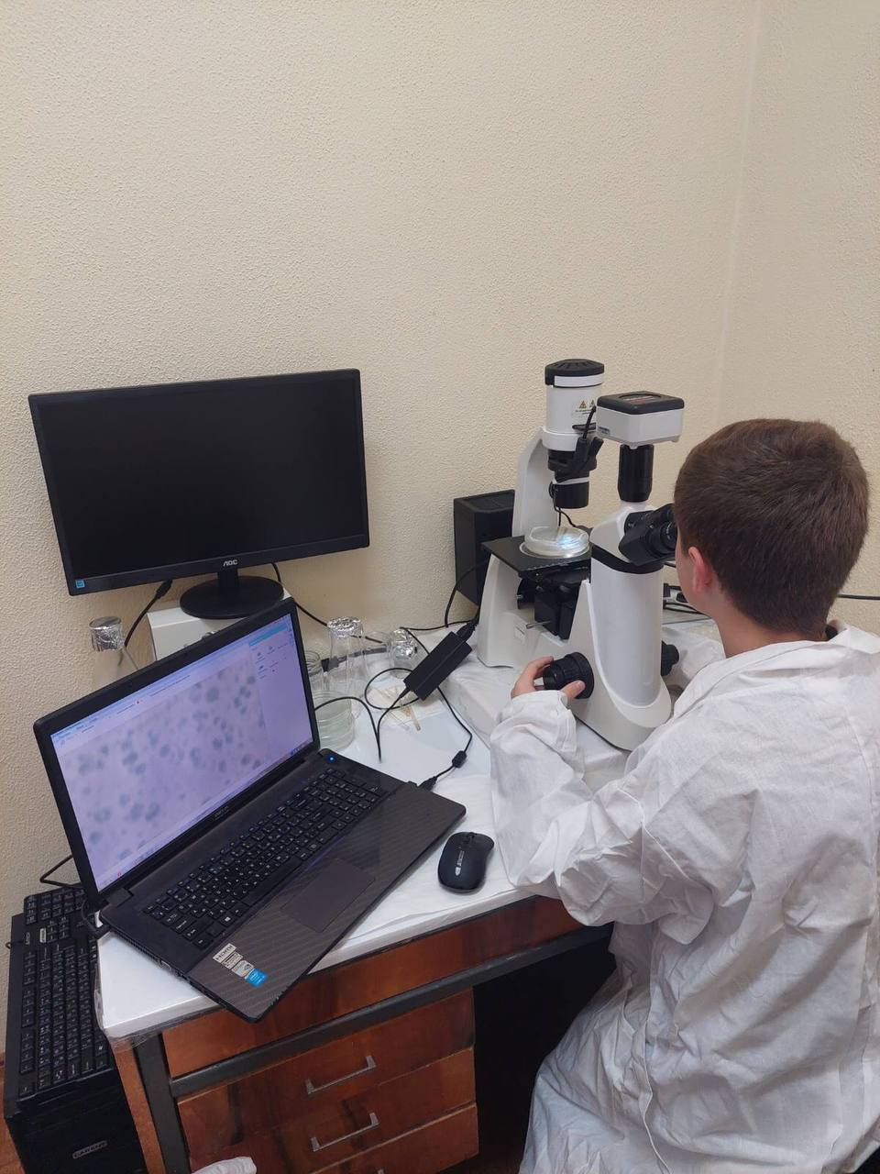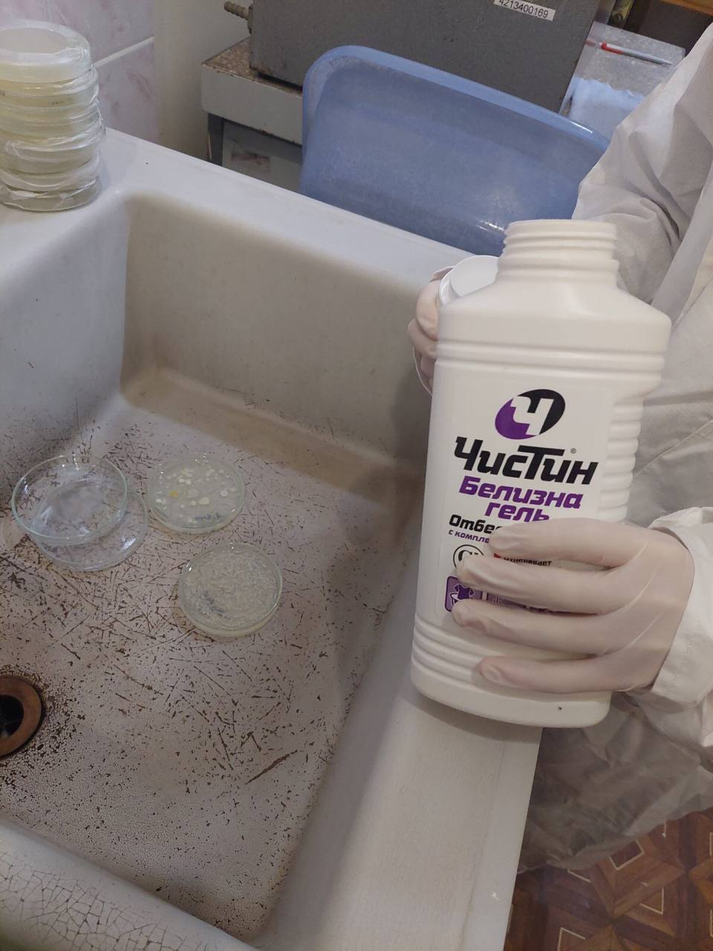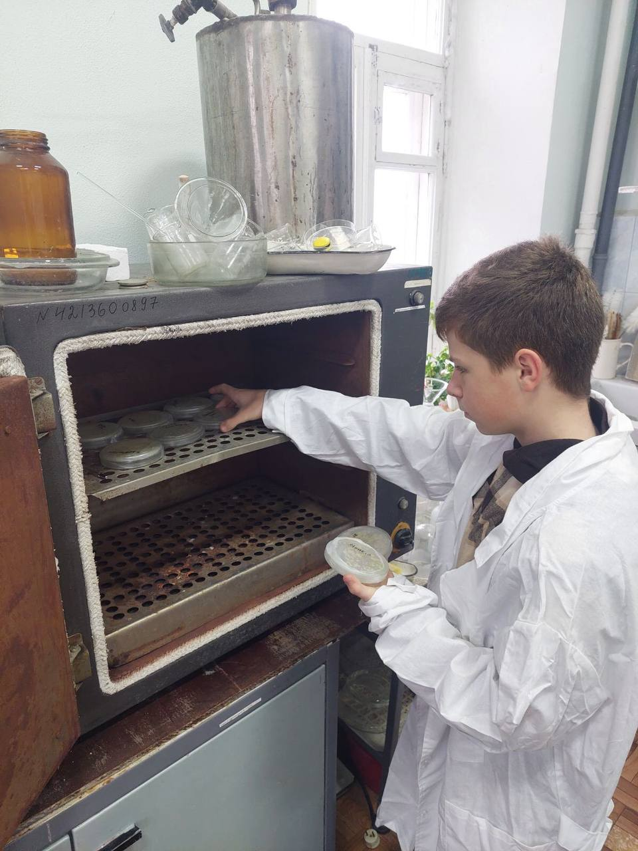
Б
А
В
Рисунок 2.1. Проведение экспериментов

2.2.Результаты и обсуждения
Нарастание видимых взгляду колоний бактерий наблюдали во всех экспериментальных чашках уже на второй день эксперимента (Рисунок 2.2.А). Вначале проявились колонии белого цвета, количество их в разных чашках Петри уже различалось.
На четвертый день инкубации количество колоний бактерий существенно выросло, часть белых колоний стало больше по размеру, появились крупные и мелкие колонии желтого цвета и в некоторых чашках – мелкие колонии розового цвета (Рисунок 2.2. Б).

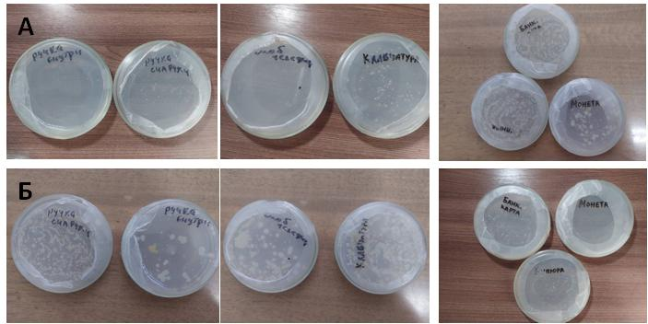
Рисунок 2.2. Колонии микроорганизмов. А – на 2 день культивирования, Б – на 4 день культивирования.

Через семь дней содержания в инкубаторе, в темноте (Приложение 3)во всех чашках наросло большое количество видимых невооруженным взглядом колонии микроорганизмов, которые отличались цветом, размером и формой (Рисунок 2.4).
Сравним колонии по количеству. Больше всего их было на поверхности банковской карты–840 (Рисунок 2.3.), меньше всего на поверхности ручки подъезда внутри. Также много колоний наросло при посеве с купюры (820), на дверной ручки снаружи (760) и с чистых рук (760).С поверхности монеты и мобильного телефона их было немного 200 и 350 соответственно.

Рисунок 2.3. Количество колоний микроорганизмов в чашке Петри
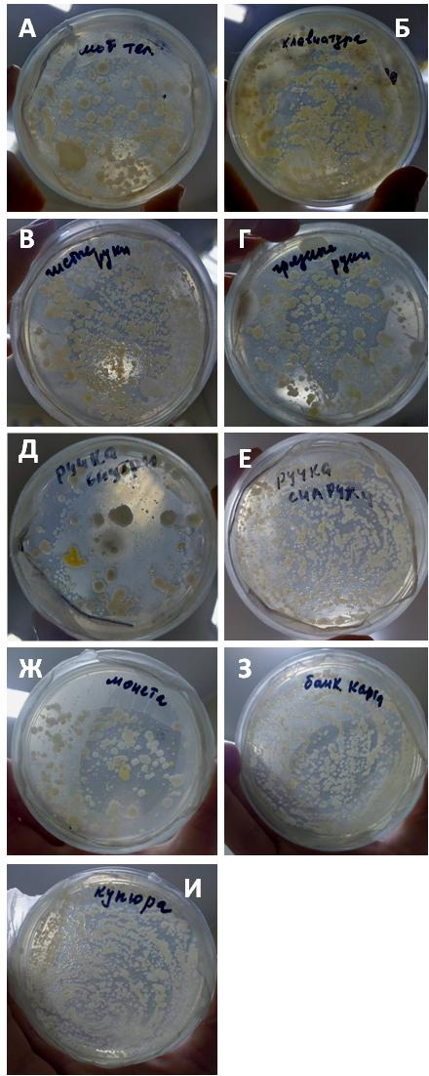
Рисунок 2.4. Колонии бактерий, наросших на седьмой день эксперимента с разных поверхностей.
Мы сравнили самые больших колонии микроорганизмов по диаметру. Самые большие колонии оказались на поверхности телефона(24, 23мм, но у второй колонии мы считали длину(24 мм), а ширина меньше 2 мм)и ручки подъезда внутри(15, 14), а самые маленькие на поверхности банковской карты (4, 4 мм). Размеры колоний представлены на рисунке 2.5.

Рисунок 2.5. – Сравнительные размеры самых крупных колоний микроорганизмов

Также мы можем охарактеризовать колонии по цвету. Во всех чашках встретились белые, ярко и бледно-жёлтые колонии, но также можно было увидеть серые (на клавиатуре и ручке подъезда внутри) и розовые колонии (ручка подъезда внутри) (Рисунок 2.4).
Перейдём к обсуждению. Я заметил, что чем меньше колоний в чашке, тем они разнообразней и больше по размеру. В пример можно привести ручку подъезда внутри и снаружи. С ручки, которая расположена с уличной стороны, колоний в чашке наросло очень много, но они мелкие и однообразные. Когда я начинал проводить эксперимент, я думал, то, что не увижу разницы между чашками с бактериями с дверной ручки. Но с дверной ручки, расположенной со стороны подъезда наросло гораздо меньше колоний, но которые были существенно крупнее по размеру и разнообразнее (рисунок 2.2., 2.3., 2.4.). На такое различие между результатами могла повлиять несколько факторов. Во-первых, за ручку со стороны улицы мы беремся, когда возвращаемся с прогулки, с работы или учебы, из магазина, поэтому в этот момента на руках гораздо большее количество бактерий. С другой стороны, на результат эксперимента могла повлиять разница в освещённости и температуре, т.е. в подъезде темнее и теплее, чем на улице осенью, что создает благоприятные условия на рост некоторых бактерий. Кроме бактерий, при посеве с ручки со стороны подъезда выросли плесневые грибы (Рисунок 2.6.Ж), которые могли развиться на следах продуктов, которые люди оставляют, выходя из квартиры или вынося пакеты с мусором.
Интересный результат показал эксперимент с денежной купюрой, монетой и банковской картой. На российских рублях живет примерно 30 тысяч бактерий. Исследование, проведенное десять лет назад сотрудниками "Госзнака" и НИЦ эпидемиологии и микробиологии имени Н. Ф. Гамалеи, выявило на купюрах 34 вида патогенных микроорганизмов, вызывающих туберкулез, пневмонию, менингит и много других неприятных болезней. Поэтому по нашим ожиданиям, в чашках, в которые мы делали посев с денег, должно было вырасти гораздо большее количество колоний, чем с банковской карты. Однако оказалось, что количество колоний с купюры и банковской карты наросло одинаковое количество. Это может быть связано с тем, что в настоящее время мы все больше и больше используем банковскую карту для расчетов магазинах и в транспорте.
Мы сравнили колонии, выросшие при посеве с клавиатуры домашнего компьютера и мобильного телефона. Колонии с поверхности телефона не удивили меня. Они были довольно крупные, белого и светло-жёлтого цветов. А вот колонии с клавиатуры оказались невероятно интересными. После того, как достали чашку Петри из термостата, я заметил, что между практически колониями нет свободного пространства. Оно занято непонятной слизью. При просмотре под микроскопом оказалось, что эта слизь образована бактериями и гифами грибов, которые были распределены по все чашке Петри. В чашке присутствовали колонии черного и серого цвета, также образованные плесневыми грибами (Рисунок 2.6. З, И; рисунок 2.7. Е). Они могут образоваться, когда на клавиатуру попадают крошки от еды и частички пищи с рук, ведь не всегда мы садимся за компьютер тщательно вымыв руки после еды или вообще пьем чай или перекусываем, не вставая из-за компьютера. Частички пищи, комнатная температура создают идеальные условия для развития грибов. А отдельные виды грибов способны не только приводить к порче продуктов, но и вырабатывать токсические для человека вещества — микотоксины.
Также хотелось бы рассказать о колониях, выросших при посеве с грязных и чистых рук. Колоний в чашке было внушительное количество. Я очень сильно удивился, когда оказалось, что колоний на чистых руках больше, чем на грязных. Но они были однотипными, возможно это были даже не болезнетворные бактерии, а естественная микрофлора рук.
Мы попытались рассмотреть колонии микроорганизмов под микроскопом. Поскольку у нас не было микробиологических условий, чтобы покрасить бактерии красителями и попробовать определить их, мы просто рассмотрели их, не открывая чашки Петри под инвертированным микроскопом. Края колоний были как очень ровными и четкими, так и размытыми, ослизненными, по окраске и насыщенности колонии были как однородными и так и менять свою интенсивность (Рисунок 2.6, 2.7.).
Колонии белого, сероватого или желтоватого цвета могут образовывать разные вида стрептококков (Streptococcus). Бактерии, похожие на стрептококки, образуют крупные, блестящие, напоминающие каплю, имеющие вязкую консистенцию воды колонии. Стрептококки легко передаются алиментарным путем (через немытые руки), проникают в организм через ранки, повреждения, ротовую полость. Могут вызывать скарлатину, ангину, пневмонию, рожистое воспаление и другие заболевания.
Также гладкие колонии белого желтого или розового цвета, которые присутствуют в наших посевах, могут образовывать микрококки (Micrococcus). Эти маленькие сферические бактерии могут располагаться как поодиночке, так и образовывать колонии неправильной формы. Micrococcusroseus получил свое название от каротиноидного пигмента, который он выделяет. Колонии на чашке круглые, размером 1,0–1,5 мм, слегка выпуклые, гладкие и розового цвета.
Маленькие колонии красного (розового) цвета, выпуклые, круглые, с четкими краями могут быть также представлены Serratia marcescens. Это представитель семейства энтеробактерий. В норме этот микроб не является опасным для человека. Его болезнетворные свойства активизируются под воздействием негативных факторов.
Белые и желтые могут образовывать различные виды стафилококков (Staphylococcus sp.), которые являются довольно постоянными представителями микрофлоры рук. 90% всех аэробных бактерий кожи может приходиться на долю кожного стафилококка (Staphylococcus epidermidis) , который образует колонии белого или бежевого цвета. Судя по всему, именно им представлена большая часть полученных нами колоний. Колонии желтого цвета может образовывать золотистый стафилококк — возбудитель около сотни заболеваний.

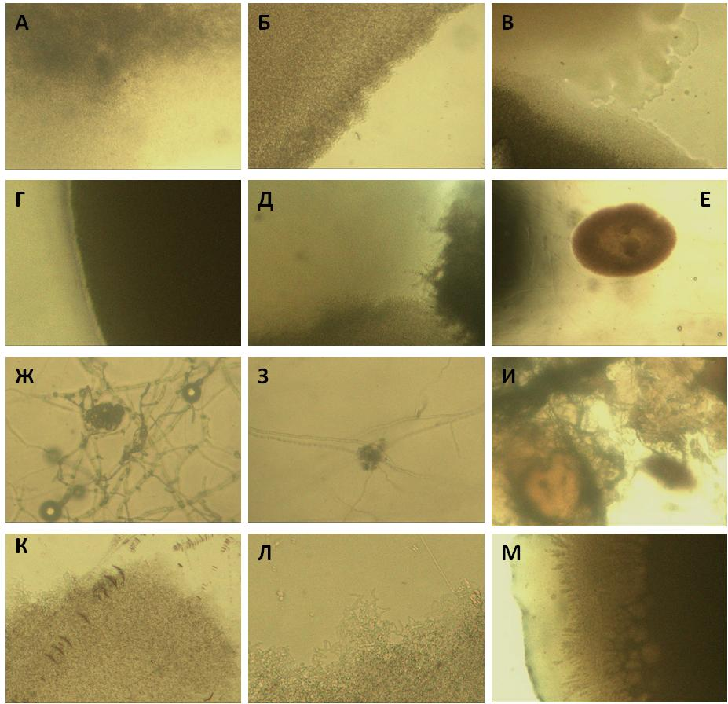
Рисунок 2.6. Колонии микроорганизмов под микроскопом (фотографии, полученные с помощью камеры микроскопа), наросшие с разных поверхностей. А – грязные руки, белого цвета; Б–Г – дверная ручка внутри подъезда (Б – белая, В – белая и желтая, Г – розовая колонии); Ж – И – нити грибов с разных поверхностей, К – банковская карта; Л – клавиатура; М – мобильный телефон.

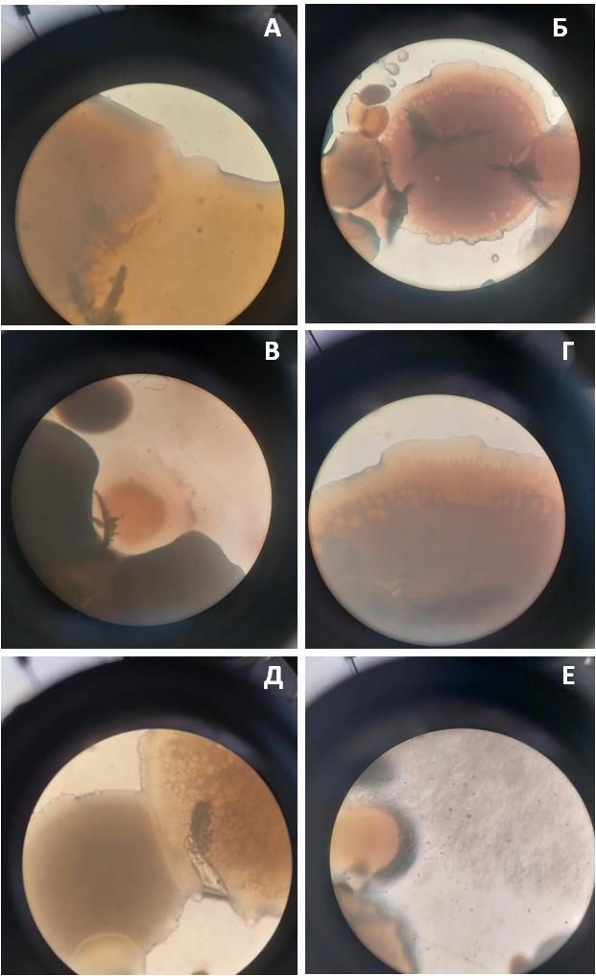
Рисунок 2.7. Колонии микроорганизмов под микроскопом (фотографии, полученные с помощью телефона через окуляр). А-Д – колонии бактерий с разных поверхностей, хорошо видна разница колоний разного цвета; Е – колонии грибов и бактерий.

ВЫВОДЫ
- Микроорганизмы являются одним из факторов загрязнения среды и оказывают влияние на здоровье человека.
- Одним из основных путей передачи микроорганизмов от человека к человеку являются повседневные предметы. В нашей работе этими предметами оказались дверная ручка в подъезде, экран мобильного телефона, клавиатура компьютера, монета, бумажная купюра со сдачи в магазине и банковская карта.
- Наибольшее количество колоний микроорганизмов наросло в чашках Петри при посеве с клавиатуры компьютера, банковской карты и купюры, дверной ручке подъезда снаружи и условно чистых рук.
- Наибольшее разнообразие колоний микроорганизмов мы наблюдали при посеве с внутренней дверной ручки подъезда, монеты и клавиатуры компьютера. Колонии, наросшие при посеве смывов с чистых рук, не смотря на большое их количество, были однообразными.
- В посевах с клавиатуры компьютера и внутренней дверной ручки подъезда обнаружили достаточно большое количество плесневых грибов, которые могли нарасти там из-за остатков пищевых продуктов.
- Рассказав учащимся нашей школы о результатах эксперимента, мы сообщили о потенциально болезнетворных бактериях и грибах, которые могут присутствовать в наших посевах и о важности гигиены рук для профилактики заболеваний.

СПИСОК ЛИТЕРАТУРЫ
- Большая школьная энциклопедия в вопросах и ответах. — Москва, Махаон, 2015. — 148 стр.7.
- Крымская И. Г. Гигиена и экология человека : учеб.пособие. — Ростов н/Д: Феникс, 2018. — 413 стр.
- Летяева О.И. Микробиота кожи с точки зрения фундаментальной медицины // Эффективная фармакотерапия. 2020. – Т. 16.
- Литусов Н. В. Хеликобактерии: ил.учеб. пособие.— Екатеринбург 2017г.— 3 стр.
- Литусов Н.В. Морфология и структура бактерий. Иллюстрированное учебное пособие. – Екатеринбург: Изд-во УГМА, 2012. – 50 с.
- Силина Л.В., Бибичева Т.В., Мятенко Н.И., Переверзева И.В. Структура, функции и значение микробиома кожи в норме и при патологических состояниях. РМЖ. 2018. – 8(II). – С. 92-96.
- Тейлор Д., Грин Н., Стаут У. Биология в 3-x. Т. 2 – С. 41-45.
- Юсупов, А. В. Изменение микробиоты кожи при гигиенической обработке рук кусковым мылом разных производителей / А. В. Юсупов. — Текст : непосредственный // Молодой ученый. — 2020. — № 20 (310). — С. 229-232.
- https://www.google.com/url?sa=i&url=https%3A%2F%2Fwww.pesticidy.ru
- https://www.google.com/url?sa=i&url=https%3A%2F%2Fwww.agroxxi.ru
- https://www.google.com/url?sa=i&url=https%3A%2F%2Fznzn.ru

ПРИЛОЖЕНИЯ
Приложение 1. Приготовление твердой питательной среды
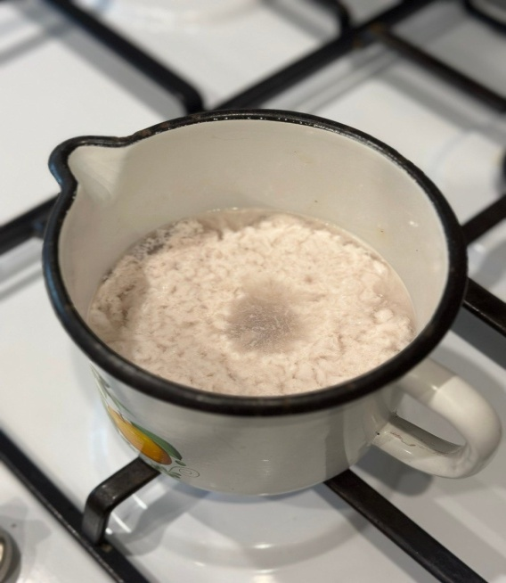
Приготовление бульона

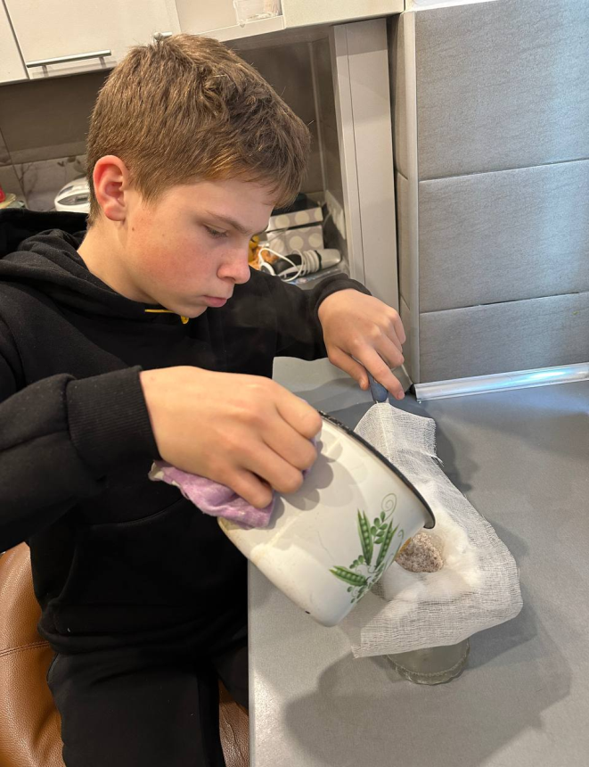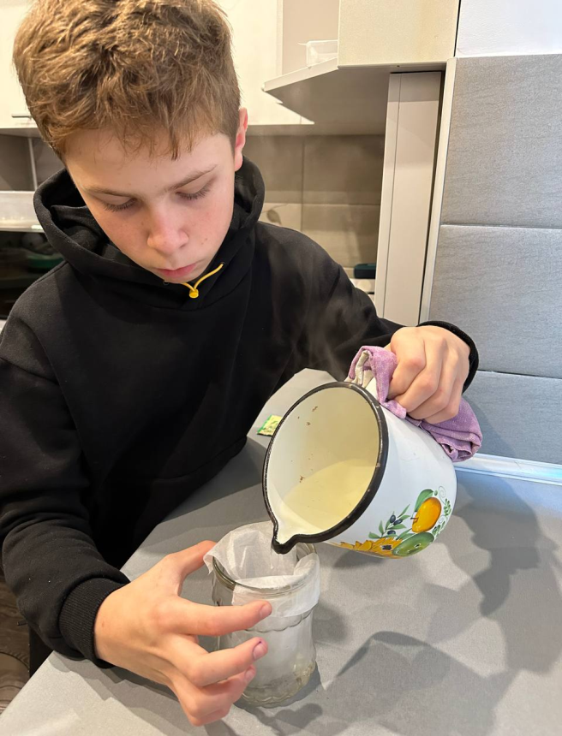
Фильтрование бульона

Приложение 2. Отбор бактерий

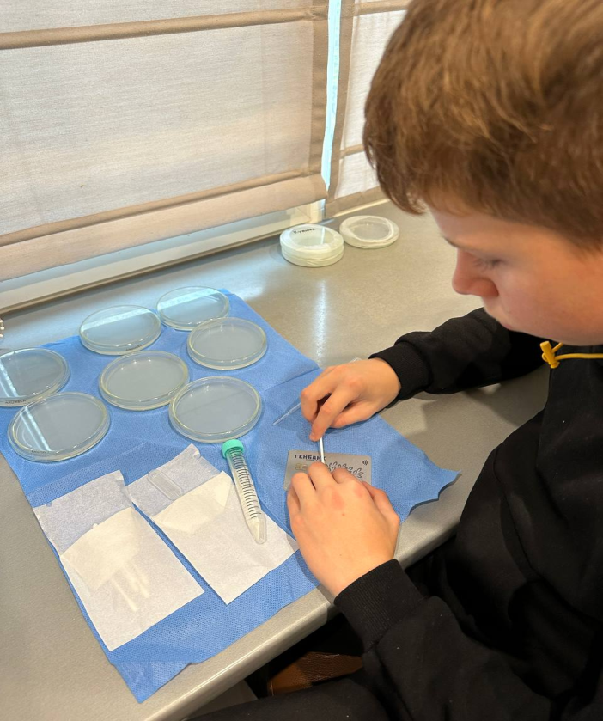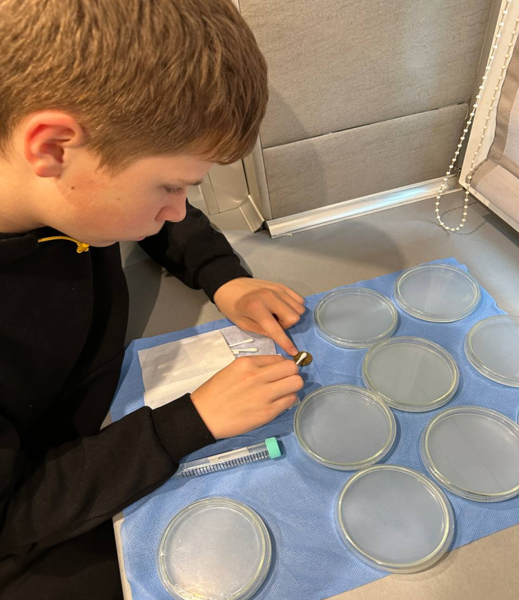
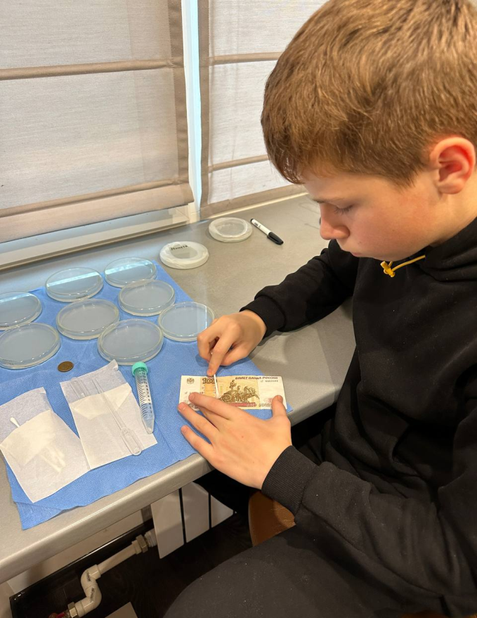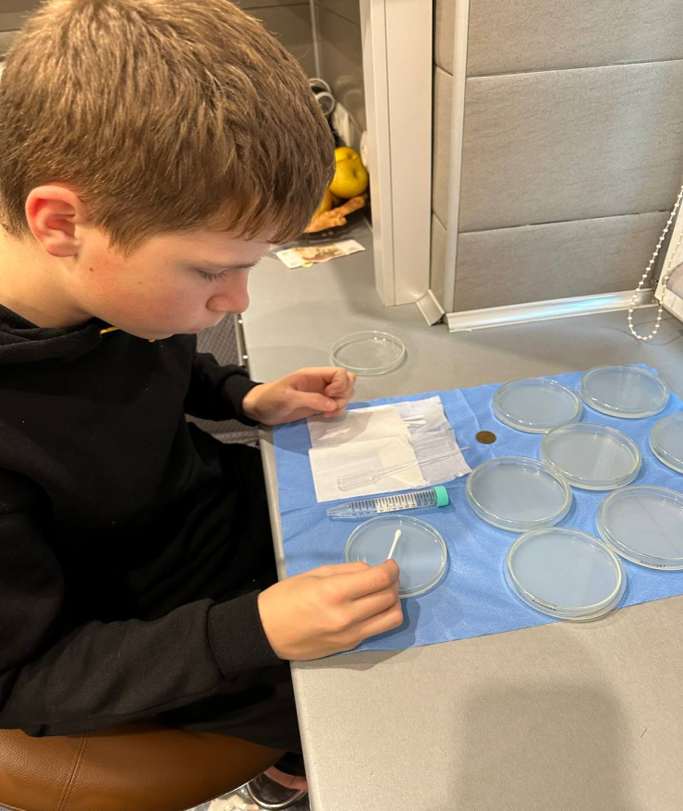

Приложение 3.Достаем колонии из термостата на 7 день эксперимента

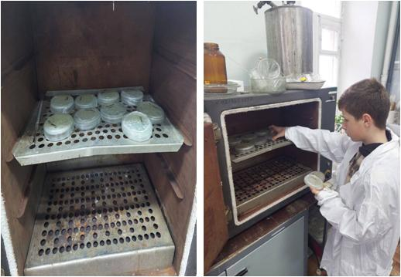

Приложени 4.
В процессе микроскопирования
